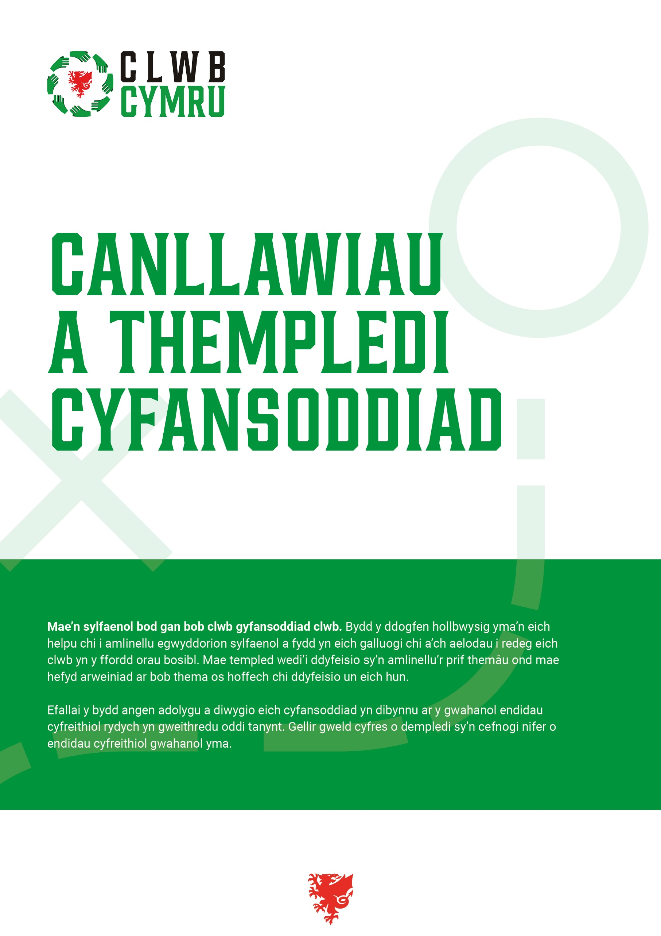

Canllawiau Cyfansoddiad CBDC
Isod, amlinellir cyfres o themâu yr argymhellir eu cynnwys mewn cyfansoddiad. Mae crynodeb wedi'i ddarparu yn ôl pob thema.
- Enw'r clwb a'i aelodaeth
Enw'r clwb ac unrhyw fyrfoddau neu acronymau mae’n cael ei adnabod oddi wrthynt. Dylai hyn hefyd gyd-fynd â'r enw rydych yn ei ddefnyddio fel aelod â'ch Cymdeithas Ardal / Cymdeithas Bêl-droed Cymru.

- Nodau ac Amcanion
Pam mae eich clwb yn bodoli ac ar gyfer pwy mae'n bodoli?

- Cyllid a Chyfrifon
Sut bydd eich clwb yn sicrhau bod y gwaith o drin arian yn cael ei gwblhau mewn ffordd effeithlon sy'n cefnogi cynaliadwyedd ond, yn bwysicach fyth, sy'n diogelu aelodau unigol o'r pwyllgor sy'n gyfrifol am gyllid.

- Gweithredu’r Clwb
Pwy yw'r personél allweddol sy'n gyfrifol am redeg y clwb o ddydd i ddydd a sut maen nhw'n cael eu dewis i gefnogi buddiannau gorau'r clwb.

- Aelodaeth
Ar gyfer pwy mae eich clwb yn bodoli?

- Tegwch Chwaraeon
Dylai'r cyfansoddiad fod yn agored heb unrhyw wahaniaethu, gan adlewyrchu eich polisi tegwch a chydraddoldeb.

- CCB (Cyfarfod Cyffredinol Blynyddol) a CCA (Cyfarfod Cyffredinol Arbennig)
Beth yw'r protocolau a'r gweithdrefnau ar gyfer eich Cyfarfodydd Cyffredinol Blynyddol a'ch Cyfarfodydd Cyffredinol Arbennig.

- Disgyblaeth ac Apeliadau
Pa weithdrefnau sydd gennych chi yn eu lle o ran ymdrin â disgyblaeth gan hefyd sicrhau bod gan aelodau yr hawl i apelio yn erbyn unrhyw benderfyniadau a wneir.

- Diddymu
Beth fydd y gweithdrefnau pe bai'r clwb yn diddymu? Sut bydd unrhyw arian sy'n weddill, ar ôl i ddyledion gael eu talu, yn cael eu dosbarthu yn unol â'ch endid cyfreithiol.

- Newidiadau i'r Cyfansoddiad
Sut gellir gwneud newidiadau i'r cyfansoddiad? Pwy sy'n gyfrifol am oruchwylio a chytuno i newidiadau?
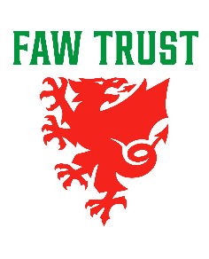
Templed Cyfansoddiad CBDC
Mewnosod logo eich clwb

- Enw'r clwb a'i aelodaeth
Bydd y Clwb yn cael ei alw yn (enw'r Clwb) a bydd yn aelod o Gymdeithas Bêl-droed Cymru yn uniongyrchol neu drwy Gymdeithas Ardal.

- Nodau ac Amcanion
Dyma fydd nodau ac amcanion y Clwb:
  - Chwarae a hyrwyddo'r gamp.
  - Cynnig cyfleoedd hyfforddi a chystadlu yn y gamp i bob aelod (mini/iau/hŷn/pawb).
  - Darparu dyletswydd o ofal ac amddiffyniad i holl aelodau'r Clwb.
  - Sicrhau bod holl aelodau'r Clwb yn cael eu trin yn gyfartal.

- Cyllid a Chyfrifon

  - Bydd holl arian y Clwb yn cael ei fancio mewn cyfrif a gedwir yn enw’r Clwb.
  - Cedwir y cyfrifon gan y Trysorydd a'u harchwilio'n flynyddol.
  - Bydd blwyddyn ariannol y Clwb yn dod i ben ar (nodwch y dyddiad).
  - Bydd unrhyw sieciau a dynnir yn erbyn cronfeydd y Clwb yn cael eu llofnodi gan o leiaf ddau lofnodwr awdurdodedig.
  - Os na fydd (enw'r Clwb) yn hyfyw a bod angen dirwyn y cyfrifon i ben, bydd unrhyw arian sy'n weddill, ar ôl bodloni'r holl gredydwyr, yn cael ei roi i Glwb neu sefydliad sydd â nodau ac amcanion tebyg.

- Gweithredu’r Clwb
Bydd y Clwb yn cael ei weithredu gan bwyllgor sy’n cynnwys y canlynol:
- Cadeirydd
- Trysorydd
- Ysgrifennydd
- Swyddog Diogelu'r Clwb
- Bydd pob Swyddog Clwb ac Aelod Pwyllgor yn dal y swydd o'r dyddiad penodi tan y Cyfarfod Cyffredinol Blynyddol nesaf oni bai y penderfynir yn wahanol mewn Cyfarfod Cyffredinol Arbennig. Ni chaiff un person ddal mwy na dwy swydd fel Swyddog Clwb ar unrhyw un adeg. Pwyllgor y Clwb fydd yn gyfrifol am reoli holl faterion y Clwb. Bydd penderfyniadau Pwyllgor y Clwb yn cael eu gwneud gan fwyafrif syml o blith y rhai sy'n mynychu Cyfarfod Pwyllgor y Clwb. Bydd gan Gadeirydd y cyfarfod o Bwyllgor y Clwb bleidlais benderfynu os bydd pleidlais gyfartal. Bydd cyfarfodydd pwyllgor y clwb yn cael eu cadeirio gan (enw'r unigolyn) neu, yn ei absenoldeb, (enw'r unigolyn). Y cworwm ar gyfer trafod busnes pwyllgor y clwb fydd tri.
- Bydd penderfyniadau Pwyllgor y Clwb mewn cyfarfodydd yn cael eu cofnodi a bydd Ysgrifennydd y Clwb yn cadw'r cofnodion hyn.
- Gall unrhyw Aelod o Bwyllgor y Clwb alw cyfarfod o Bwyllgor y Clwb drwy roi dim llai na 7 diwrnod o rybudd i holl aelodau Pwyllgor y Clwb. Bydd Pwyllgor y Clwb yn cynnal dim llai na 4 cyfarfod y flwyddyn.
- Aelodaeth
Bydd yr aelodaeth yn cynnwys:
- oedolion (anabl a heb fod yn anabl).
- aelodau iau (anabl a heb fod yn anabl).
- Mae (Clwb Iau / Clwb Anabledd) yn is-gwmni o (enw’r Clwb) ac felly wedi mabwysiadu a chytuno i gadw at holl bolisïau a gweithdrefnau’r Clwb.
- Aelodau'r Clwb fydd y bobl hynny sydd wedi’u rhestru ar y gofrestr o aelodau a gedwir gan yr Ysgrifennydd.
- Bydd pob aelod yn ddarostyngedig i'r cyfansoddiad a'r codau ymddygiad sydd wedi’u mabwysiadu gan y Clwb.
- Bydd y ffioedd yn cael eu pennu a'u hadolygu'n flynyddol gan y pwyllgor a'u cymeradwyo yn y CCB.
- Os bydd aelod yn ymddiswyddo neu’n cael ei ddiarddel, bydd ei enw ef neu hi yn cael ei ddileu oddi ar y gofrestr aelodaeth.

- Tegwch Chwaraeon
  - Mae tegwch chwaraeon yn ymwneud â thegwch mewn chwaraeon, mynediad cyfartal, cydnabod anghydraddoldeb a chymryd camau priodol i fynd i'r afael ag ef a sicrhau bod (enw'r Clwb) a gêm yn hygyrch i bawb.
  - Mae (enw’r Clwb) yn parchu pob person ac yn trin pawb yn gyfartal o fewn cyd-destun eu camp, heb ystyried oedran, gallu, rhywedd, hil, ethnigrwydd, cred grefyddol, rhywioldeb neu statws cymdeithasol / economaidd.
  - Mae (enw'r Clwb) wedi ymrwymo i sicrhau bod gan bawb yr hawl i fwynhau eu camp mewn amgylchedd sy'n rhydd o fygwth, aflonyddu a cham-drin.
  - Mae gan bob aelod o'r clwb gyfrifoldeb i wrthwynebu ymddygiad sy’n gwahaniaethu a hyrwyddo cyfle cyfartal.
  - Bydd y clwb yn ymdrin ag unrhyw achos o ymddygiad sy’n gwahaniaethu o ddifrif, yn unol â gweithdrefnau disgyblu’r clwb.

- CCB (Cyfarfod Cyffredinol Blynyddol) a CCA (Cyfarfod Cyffredinol Arbennig)
Bydd y Cyfarfod Cyffredinol Blynyddol yn cael ei gynnal ym mis (nodwch y mis). Rhoddir o leiaf un diwrnod ar hugain o rybudd i’r aelodau.
Bydd yr Agenda yn cynnwys:
  - Adroddiad gan y pwyllgor
  - Adroddiad y Trysorydd a chyfrifon y flwyddyn
  - Ymddiswyddiad y pwyllgor presennol
  - Ethol pwyllgor am y flwyddyn i ddod
  - Ethol i swyddi perthnasol eraill yn unol â rôl a phwrpas y Clwb
  - Mae gan bob aelod yr hawl i bleidleisio yn y CCB.

Mae gan yr aelodau yr hawl i alw Cyfarfod Cyffredinol Arbennig (CCA). Bydd yn cael ei gynnal ar gais o leiaf 25% o'r aelodau. Bydd y rhybudd ar gyfer CCA yr un fath ag ar gyfer CCB.

- Disgyblaeth ac Apeliadau
Bydd materion disgyblu, sy'n berthnasol i bob aelod o (enw'r Clwb), yn cael sylw gan y Pwyllgor Rheoli. Mae holl aelodau (enw'r Clwb) yn cytuno i gydymffurfio'n llawn â'r Cod Ymddygiad. Gellir cymryd camau disgyblu yn erbyn aelodau’r Clwb am droseddau o gamymddwyn neu dorri rheolau’r clwb. Fodd bynnag, cydnabyddir a derbynnir bod pob aelod:
- Yn meddu ar yr hawl i ddisgwyl triniaeth deg a chyson.
- Yn meddu ar yr hawl i rybudd digonol gan (enw’r Clwb).
- Yn meddu ar yr hawl i apelio yn erbyn dyfarniad neu benderfyniad y Pwyllgor Rheoli ym mhob mater disgyblu.
- Yn meddu ar yr hawl i gynrychiolaeth mewn gwrandawiad.
- Ni fydd unrhyw aelod yn cael ei ddiarddel am dorri rheolau’r Clwb am y tro cyntaf ac eithrio mewn achosion o “gamymddwyn difrifol”. Fodd bynnag, bydd yr holl gamau disgyblu a gymerir gan (enw'r Clwb) yn cael eu cofnodi'n briodol a'u rhoi mewn ffeil er gwybodaeth yn y dyfodol.

- Diddymu
  - Dim ond mewn Cyfarfod Cyffredinol y bydd penderfyniad i ddiddymu'r Clwb yn cael ei gynnig a bydd yn gorfod cael ei basio gan fwyafrif o leiaf dri chwarter yr aelodau sy'n bresennol.
  - Daw'r diddymu i rym o ddyddiad y penderfyniad a bydd aelodau Pwyllgor y Clwb yn gyfrifol am ddirwyn asedau a rhwymedigaethau'r Clwb i ben.
  - Bydd unrhyw asedau dros ben sy'n weddill ar ôl talu dyledion a rhwymedigaethau'r Clwb yn cael eu trosglwyddo i Glwb arall, Cystadleuaeth, y Gymdeithas Ardal neu Gymdeithas Bêl-droed Cymru i'w defnyddio ganddynt mewn perthynas â chwaraeon cymunedol.

- Newidiadau i'r Cyfansoddiad
Dim ond drwy bleidlais gan y mwyafrif mewn Cyfarfod Cyffredinol Blynyddol y gellir newid y Cyfansoddiad hwn.

